SOEDAN (Gekolonialiseer 1899-1956) | 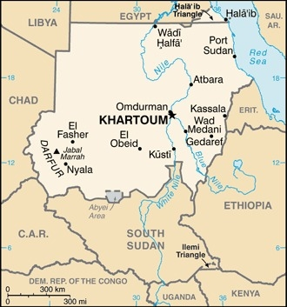  Geneem uit CIA World Fact Book
Bevolking: 46,1 milj; Godsdiens: Moslems 90,7%; Christene 5,4%; Amptelike taal: Arabies & Engels; Geletterdheid 60,7%
HET JY GEWEET: Soedan was vroeër die grootste land in Afrika. In die verlede was die huidige Soedan die Koninkryk van Nubië & was onder beheer van Egipte. Vir baie eeue was Soedan ’n groot bron van slawe vir Egipte. Sendelinge het dié gebied gekersten in die 6de eeu, maar die invloei van Moslem Arabiere, wat Egipte reeds beheer het, het uiteindelik die gebied beheer & die Christendom vervang met Islam. Egipte het Soedan oorwin in 1874 & Britanje vir Egipte in 1882. Beide lande het Soedan regeer tot 1956. Na onafhanklikheid is die land geregeer deur onstabiele regerings & regimes. Sy donkerste jare was die 2 burgeroorloë. Toe die land in 2011 verdeel het, het ’n geskatte 35 000 Suid-Soedanese in Soedan agtergebly as hedendaagse slawe. Die land se toekoms lyk maar somber, met 14,3 milj mense wat humanitêre hulp benodig. Bekering tot die Christendom is strafbaar met die dood.
Bid asb. :  - Vir die genesing van die wonde veroorsaak deur slawerny & kolonialisme.  - Dat die nalatenskap van onderdrukking & militaristiese regering in Soedan beëindig sal word.  - Dat Soedanese gelowiges getrou sal bly aan Christus & bid vir hulle beskerming.  Hy laat reg geskied aan die weeskind en die weduwee. Hy het die vreemdeling lief (Deut 10:18) |   SAAWE  Patrys 083 973 4011

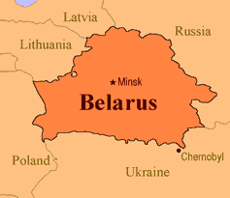  TANZANIë (Gekolonialiseer 1841-1975) | 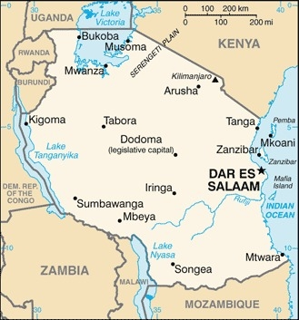  Geneem uit CIA World Fact Book
Bevolking: 63,5 milj; Godsdiens: Christene 63%; Moslems 34%;
Amptelike taal: Swahili & Engels; Geletterdheid 81,8%
HET JY GEWEET: Arabiese handelaars het eerste begin om die gebied te kolonialiseer. Zanzibar was een van die grootste slawe hawens in die Indiese oseaan. Die slawehandelaars het hulle weg oopgekap na die binneland van Afrika. Hulle het hoofmanne omgekoop, die land geplunder & mense ontvoer om aan die groot vraag na slawe te voldoen. In 1885 het Duitsland Oos-Afrika as ’n protektoraat verklaar. Tiene van duisende mense het hongergely, is gemartel & doodgemaak deur Duitse soldate om opstandige stamme te onderdruk. (1905-1907). Na Duitsland se val in die 2de Wêreldoorlog het Britanje beheer oorgeneem tot onafhanklikheid in 1963. Die ontginning van goud & toerisme is die land se hoof bronne van inkomste. Godsdiensvryheid word beskou as een van die motiverende faktore van Tanzanië se vreedsame geskiedenis. Die vreedsame bestaan is egter besig om te verander met konflikte tussen Moslems & Christene. Toordery, die okkulte & bygelowige geestelike praktyke is besig om deel van die hoofstroom godsdienste te word.
Bid asb. :  - Vir die genesing van die wonde veroorsaak deur slawerny & kolonialisme.  - Dat die regering die bose sal teen staan & bid vir wysheid om gemeenskapsharmonie & godsdiens-vryheid te weeg te bring.  - Dat Christene die onbereiktes sal evangeliseer.  Mense oor die hele wêreld sal die Here erken en hulle tot Hom bekeer. | SAAWE  Patrys 083 973 4011

Kameroen (Gekolonialiseer deur Duitsland 1880- 1960) | 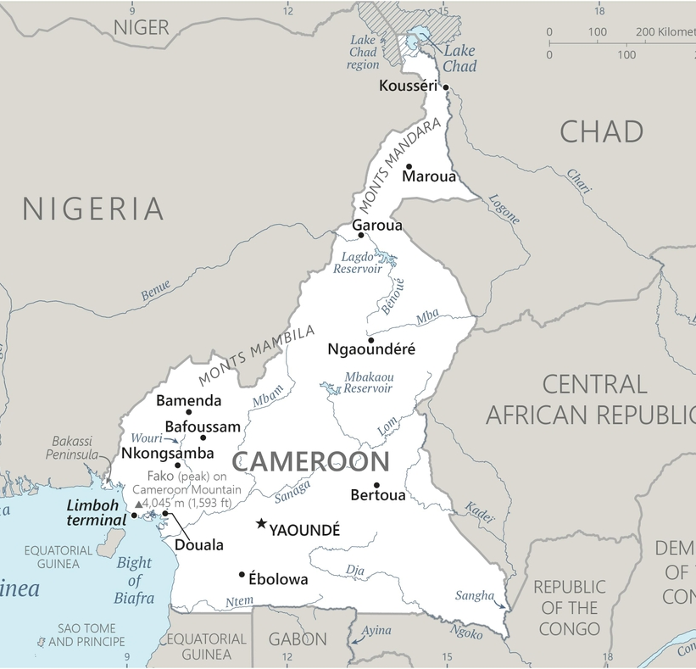  Geneem uit CIA World Fact Book
Bevollking: 27,8 milj; Godsdiens: Christene 60%; Moslems 30%; &
Amptelike taal: Frans & Engels; Geletterdheid 78,2%
HET JY GEWEET: Die Internasionale slawe handel in die streek het begin deur die Portugese aan Kameroen se weskus; omtrent 1,5 milj slawe het Afrika van hier verlaat. In 1884 het die gebied ’n Duitse kolonie geword. Na die eerste Wêreldoorlog is Kameroen verdeel tussen Frankryk & Britanje tot onafhanklikheid in 1961. Die Engelssprekende krisis in hedendaagse Kameroen is ’n nalatenskap van kolonialisme. Gewapende groepe & regeringsmagte het menseregte vergrype gepleeg, oa massa slagtings reg oor Kameroen se Engelssprekende & Noordelike gebiede. Meer as 712 000 mense is ontwortel & ten minste 2,2 milj benodig humanitêre hulp. Die konstitusie gee mense die reg om hul godsdiens te kies, beoefen & te verander. Boko Haram het egter die mense gewaarsku om terug te keer na Islam of anders vervolg te word. Boko Haram kom gereeld oor die Noordelike grens van Kameroen & ontvoer/vermoor sendelinge & families.
Bid asb. :  - Vir die genesing van die wonde veroorsaak deur slawerny & kolonialisme.  - Dat God vredemakers & bemiddelaars sal oprig in hierdie verdeelde land.  - Dat die okkultiese vestings in Kameroen verbreek sal word.  - Vir effektiewe Christelike dissipelering in kerke.  “....baie nasies (sal) hulle aan die Here verbind: hulle sal my volk wees,….” (Sag 2:11 ) | SAAWE  Patrys 083 973 4011

BURUNDI (gekolonialiseer 1890-1962) | 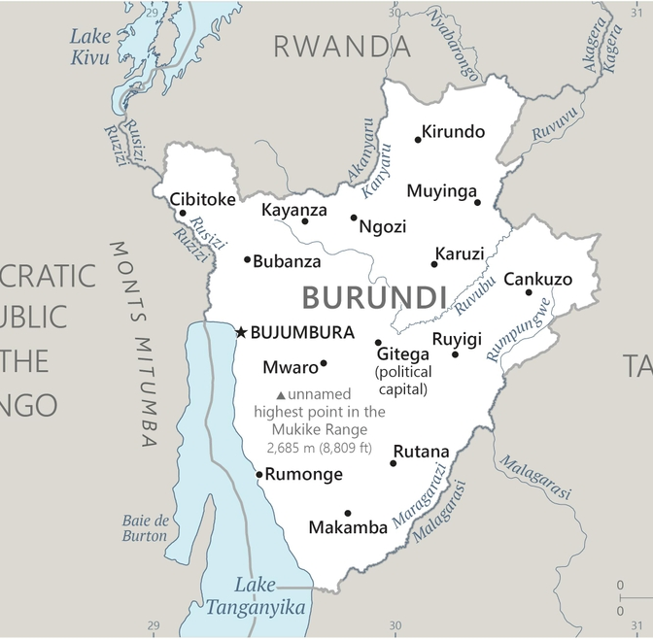  Geneem uit CIA World Fact Book
Bevolking: 12,5 milj; Godsdiens: Christene 67%; Inheemse Godsdienste 32%; Moslems 1%
Amptelike taal: Kirundi & Frans; Geletterdheid 74,4%
HET JY GEWEET: Die Hutu & Tutsi volke woon al vir ten minste 500 jaar in Burundi. In 1890 het Duitsland die gebied gekolonialiseer. Na die Eerste Wêreldoorlog & Duitsland se nederlaag is die gebied aan België oorgedra. Die Europese inmenging het die sosiale verskille tussen die twee groepe vererger & het bygedra tot die politieke onrus. ’n Sisteem van identiteitskaarte is in plek gestel & die top poste vir administrateurs & amptenare is vir Tutsies gereserveer. Die hele koloniale periode was ’n proses om ongelykhede tot stand te bring & streng etniese & ekonomiese verdeeltheid tussen Hutus & Tutsies te bring. Die streng onderskeid het die 1970’s se dodelike etniese konflik & die ander burgeroorlog van 12 jr van 1993 af, tussen hulle aangevuur. 300 000 mense is gedood & 800 000 is ontwortel. Vlugtelinge keer nou terug maar kort basiese dienste & verbeur hul reg tot hulle eiendom van die verlede & sal vir jare in tente moet woon. Gedurende die 1940’s & 1950’s het die Belgiese regering ’n program geïmplimenteer waar meer-rassige kinders uit Burundi ontvoer is.
Bid asb. :  - Vir die genesing van die wonde veroorsaak deur slawerny & kolonialisme.  - Bid dat etniese groepe met mekaar sal versoen & verenig.  - Vir suiwering van & belydenis in die kerk van Burundi.  …..Vir 'n nasie wat My nie aangeroep het nie, het Ek gesê: Hier is Ek! | SAAWE  Patrys 083 973 4011

